Ahr-la-carte
Speiseplan
für Kindertagesstätten
25.09. – 29.09.23

Die Menülinie mit dem DGE - Logo entspricht dem „DGE-Qualitätsstandard für die Verpflegung in Tageseinrichtungen für Kinder“ und wurde von der Deutschen Gesellschaft für Ernährung e. V. (DGE) Zertifiziert

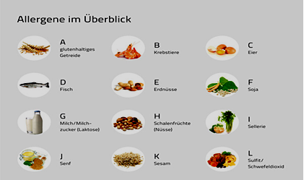
Allergene im Überblick: A= Gluten, B= Krebstiere, C= Eier, D= Fisch, E= Erdnüsse,
F= Soja, G= Milch, H= Schalenfrüchte, I= Sellerie, J= Senf, K= Sesam,
L= Sulfit, Schwefeldioxid, M= Lupine, N= Mollusken

Zusatzstoffe: 1= Nitritpökelsalz, 2= Stabilisatoren, 3= Farbstoffe, 4= Süßstoff
5= Antioxidationsmittel, 6= Konservierungsstoffe

 | Menü    Deutsche Gesellschaft  für Ernährung e.V.  geprüfte Speisenqualität |  | Menü für muslimische Kinder  
Mo: | „Pirateneintopf“  weißer Bohneneintopf mit Kartoffelwürfel und buntem Gemüse  ( Lauch, Sellerie(I), Möhren)  pikant gewürzt dazu  Vollkornbrot  (A= Roggen, Gerste)  ***  Fruchtjoghurt (G) | 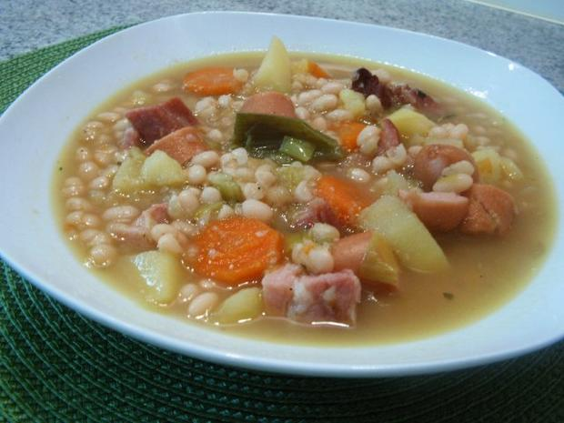 | „Pirateneintopf“  weißer Bohneneintopf mit Kartoffelwürfel und buntem Gemüse  ( Lauch, Sellerie(I), Möhren)  pikant gewürzt dazu  Vollkornbrot  (A= Roggen, Gerste)  ***  Fruchtjoghurt (G)
Di: | Geflügelcevapcici (A= Weizen, C,J)  an pürierter Paprikasauce  dazu gemischter Reis  (Langkornreis mit Naturreis gem.)  ***  fein geraspelter Möhrensalat an Essig/ Öl Dressing | 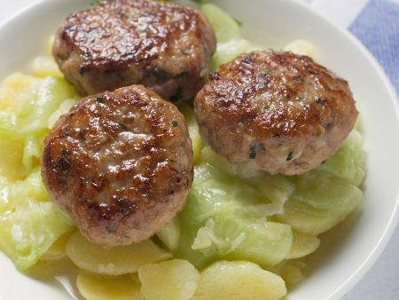 | Geflügelcevapcici (A= Weizen, C,J)  an pürierter Paprikasauce  dazu gemischter Reis  (Langkornreis mit Naturreis gem.)  ***  fein geraspelter Möhrensalat an Essig/ Öl Dressing
Mi: | vegetarische Tortellini  (A= Weizen, C, G)  an pikanter Tomatensauce  ***  grüner Blattsalat mit Frenchdressing auf Basis von Naturjoghurt (C,G,J) | 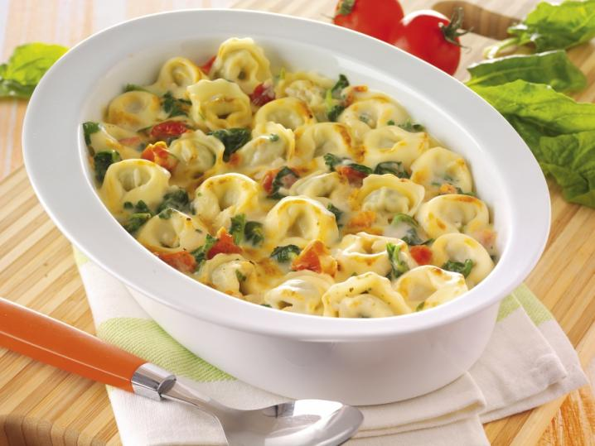 | vegetarische Tortellini  (A= Weizen, C, G)  an pikanter Tomatensauce  ***  grüner Blattsalat mit Frenchdressing auf Basis von Naturjoghurt (C,G,J)
Do: | gebackene Fischfiguren  (A= Weizen ,D,G,J)  (Goldlachs, Kabeljau) dazu hausgemachte Remoladensauce auf Basis von Naturjoghurt (C,G,J) und cremiger Kartoffelstampf (*5) (G)  ***  Gurkensticks | 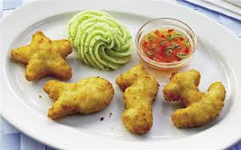 | gebackene Fischfiguren  (A= Weizen ,D,G,J)  (Goldlachs, Kabeljau) dazu hausgemachte Remoladensauce auf Basis von Naturjoghurt (C,G,J) und cremiger Kartoffelstampf (*5) (G)  ***  Gurkensticks
Fr: | Spiralnudeln mit Vollkornnudeln gemischt (A= Vollkornweizen) dazu fein pürierte Brokkoli Sauce auf Basis von Milch (G)  ***  frisches Obst | 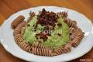 | Spiralnudeln mit Vollkornnudeln gemischt (A= Vollkornweizen) dazu fein pürierte Brokkoli Sauce auf Basis von Milch (G)  ***  frisches Obst

